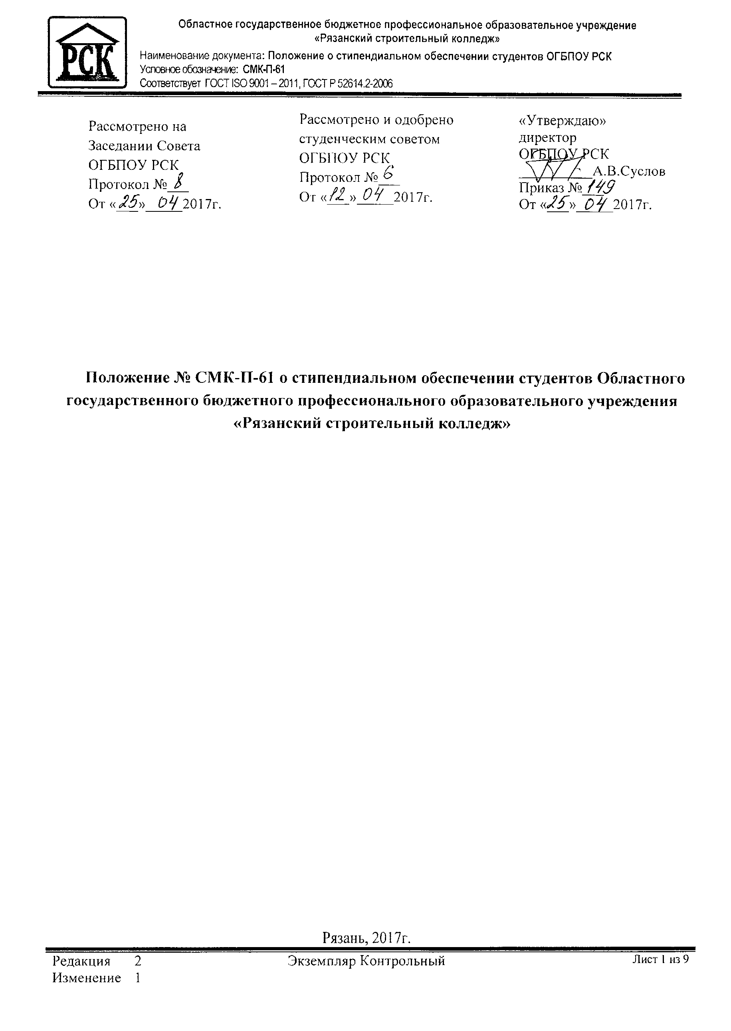
«Утверждаю»
директор
ОГБПОУ РСК
__________А.В.Суслов
Приказ №___
От «___»_____2017г.
Рассмотрено и одобрено
студенческим советом
ОГБПОУ РСК
Протокол №___
От «___»_____2017г.
Рассмотрено на
Заседании Совета
ОГБПОУ РСК
Протокол №___
От «___»_____2017г.

Положение № СМК-П-61 о стипендиальном обеспечении студентов Областного государственного бюджетного профессионального образовательного учреждения «Рязанский строительный колледж»

- Общие положения
  - Настоящее положение разработано в соответствии с Федеральным законом от 29.12.2012 №273-ФЗ «Об образовании в Российской Федерации», Федеральным законом от 21.12.1996 №159-ФЗ "О дополнительных гарантиях по социальной поддержке детей-сирот и детей, оставшихся без попечения родителей", Законом Рязанской области от 29 августа 2013 №42 - 03 «Об образовании в Рязанской области», Постановлением Правительства Рязанской области от 15 октября 2014г. №286 «О внесении изменений в постановление Правительства Рязанской области от 09 октября 2013г. № 302 «Об утверждении Порядка назначения государственной академической стипендии студентам, государственной социальной стипендии студентам, обучающимся по очной форме обучения за счёт бюджетных ассигнований областного бюджета, и нормативов для формирования стипендиального фонда за счёт средств областного бюджета» (в редакции постановления Правительства Рязанской области от 23.07.2014 №207), письмом Министерства образования и науки Российской Федерации от 19.12.2016 №Л0-20004/05 «Разъяснения изменения порядка назначения государственной социальной стипендии с 1 января 2017 года», Федеральным законом от 03.07.2016г. №312-Ф3 «О внесении изменений в статью 36 Федерального закона «Об образовании в Российской Федерации», Федеральным законом от 29.12.2012г. №273-Ф3 «Об образовании в Российской Федерации» и определяет порядок назначения и условия выплаты государственной академической стипендии и государственной социальной стипендии студентам, обучающимся в ОГБПОУ «Рязанский строительный колледж» (далее - колледж) по очной форме обучения за счет средств областного бюджета.
  - Студентам, обучающимся по основным профессиональным образовательным программам по очной форме обучения за счет средств областного бюджета назначается государственная академическая стипендия или государственная социальная стипендия.
  - Государственная академическая стипендия, государственная социальная стипендия выплачиваются студентам в размерах, определяемых Советом колледжа с учетом мнения Студенческого совета в пределах средств, выделяемых на стипендиальное обеспечение студентов (стипендиальный фонд). Порядок распределения стипендиального фонда по видам стипендии определяется Советом колледжа с учетом мнения Студенческого совета.
  - Размеры государственной академической стипендии, государственной социальной стипендии студентам, определяемые Советом колледжа, не могут быть меньше нормативов для формирования стипендиального фонда за счёт областного бюджета, утвержденных Постановлением Правительства Рязанской области с учетом уровня инфляции.
  - Студентам - иностранным гражданам и лицам без гражданства, осваивающим основные профессиональные образовательные программы по очной форме обучения, выплачиваются государственные академические стипендии на условиях, установленных для граждан Российской Федерации, если они обучаются за счет областного бюджета, в том числе в пределах квоты, установленной Правительством Российской Федерации, или это предусмотрено международными договорами Российской Федерации, в соответствии с которыми такие лица приняты на обучение.
  - Распределение стипендиального фонда осуществляется в порядке, предусмотренном настоящим Положением.
  - Размеры государственной академической и государственной социальной стипендий устанавливаются приказом директора колледжа.
  - Государственная академическая стипендия, государственная социальная стипендия обучающимся по очной форме обучения за счет бюджета, назначается приказом директора колледжа по представлению стипендиальной комиссии колледжа. Деятельность стипендиальной комиссии осуществляется в соответствии с локальным нормативным актом колледжа.
  - Студентам колледжа, обучающимся по очной форме и получающим образование за счёт средств областного бюджета, могут назначаться стипендии Правительства Российской Федерации. Размеры стипендий, устанавливаемых Правительством Российской Федерации, и порядок их выплаты определяются Правительством Российской Федерации.
  - Студентам колледжа могут назначаться стипендии, устанавливаемые органами государственной власти, органами местного самоуправления, юридическими, физическими лицами. Размеры стипендий, устанавливаемые органами государственной власти, органами местного самоуправления, юридическими, физическими лицами, и порядок их выплаты определяются органами государственной власти, юридическими, физическими лицами, их учредившими.
  - Выплата государственной академической стипендии или государственной социальной стипендии студентам, обучающимся по очной форме обучения за счет областного бюджета, производится ежемесячно не позднее 22-го числа текущего месяца.
  - Выплата государственной академической стипендии или государственной социальной стипендии студентам, обучающимся по очной форме обучения за счет областного бюджета, прекращается с месяца, следующего за месяцем в котором издан приказ руководителя образовательной организации в случаях:
-отчисления обучающегося из образовательной организации;
-прекращения действия основания, по которому стипендия была назначена.
  - Нахождение студента в академическом отпуске, а также отпуске по беременности и родам, отпуске по уходу за ребенком до достижения им возраста 1.5 лет не является основанием для прекращения выплаты назначенной ему государственной академической стипендии или государственной социальной стипендии до окончания периода, на который указанные стипендии были назначены. Указанные выплаты производятся на лицевой счёт студента в кредитной организации.
  - Если студент претендует одновременно на назначение нескольких видов стипендии (государственной академической — государственной социальной; государственной социальной - повышенной государственной академической) производится выплата только одного вида стипендии. Вид стипендии, подлежащий выплате, студент определяет самостоятельно. Для определения вида стипендии, подлежащей выплате, студент обязан подать заявление в стипендиальную комиссию.
- Порядок и условия выплаты государственной академической стипендии
  - Государственная академическая стипендия.
    - Государственная академическая стипендия студентам назначается в зависимости от успехов в учебе на основании результатов промежуточной аттестации не реже двух раз в год.
    - Студент, которому назначается государственная академическая стипендия, должен соответствовать следующим требованиям:
отсутствие по итогам промежуточной аттестации оценки «удовлетворительно»;
отсутствие академической задолженности.
    - В период с начала учебного года до прохождения первой промежуточной аттестации государственная академическая стипендия выплачивается всем студентам групп нового набора, обучающимся по очной форме обучения за счет областного бюджета.
    - Выплата государственных академических стипендий студентам колледжа производится в пределах фонда государственных академических стипендий, предусмотренных в стипендиальном фонде.
    - Студентам, переведенным с внебюджетной формы обучения на бюджетную форму обучения на основании решения Совета колледжа, (педагогического совета), обучающимся по основным профессиональным образовательным программам СПО, государственная академическая стипендия назначается на основании промежуточной аттестации с месяца, следующего за месяцем издания приказа о переводе.
    - Государственная академическая стипендия за июнь-август студентам переходных курсов может выплачиваться в начале следующего учебного года (в сентябре месяце).
    - Выплата государственной академической стипендии прекращается с первого числа месяца, следующего за месяцем получения студентом оценки «удовлетворительно» во время прохождения промежуточной аттестации или образования у студента академической задолженности.
2.2. Повышенная стипендия
- В пределах стипендиального фонда студентам за особые достижения в учебной, научно-исследовательской, общественной, культурно-творческой и спортивной деятельности может назначаться государственная академическая стипендия, увеличенная в размере по отношению к размеру государственной академической стипендии, установленному в соответствии с Приказом директора колледжа (повышенная стипендия).
- Величина повышенной стипендии составляет не более 175 процентов размера государственной академической стипендии.
- Повышенная стипендия назначается за достижения в какой-либо одной или нескольких областях деятельности, указанной в пункте 2.2.1 настоящего Положения при обязательном отсутствии удовлетворительных оценок или академической задолженностей.
- Численность студентов колледжа, получающих повышенную стипендию, не может составлять более 45 процентов от общего числа студентов, получающих государственную академическую стипендию.
- При назначении повышенной стипендий в соответствии с настоящим Порядком Совет колледжа может использовать на повышение стипендий не более 50 процентов от общего объема средств, направленных на выплату государственной академической стипендии.
- Совет колледжа самостоятельно определяет размеры повышенной стипендии в зависимости от курсов обучения с учетом приоритетного повышения стипендий для студентов, обучающихся на старших курсах. По каждой образовательной программе решением стипендиальной комиссии устанавливается курс (семестр), начиная с которого назначается повышенная стипендия.
- Решение о размере повышенной стипендии принимается стипендиальной комиссией с учетом мнения Студенческого совета колледжа.
- Повышенная стипендия в обязательном порядке назначается за достижения студента в учебной деятельности при соответствии этой деятельности одному или нескольким из следующих критериев:
а) получение студентом по итогам промежуточной аттестации оценок «отлично» или «хорошо» и «отлично» при наличии не менее 75 процентов оценок «отлично»;
б) признание студента победителем или призером проводимых образовательной организацией, общественной и иной организацией международной, всероссийской, ведомственной или региональной олимпиады, конкурса, соревнования, состязания и иного мероприятия, направленных на выявление учебных достижений студентов;
В случае наличия академической задолженности или пересдачи экзамена (зачета) по неуважительной причине повышенная стипендия не назначается.
- Повышенная стипендия назначается за достижения студента в научно- исследовательской деятельности при соответствии этой деятельности одному или нескольким из следующих критериев:
а) получение студентом колледжа:
награды (приза) за результаты научно-исследовательской работы, проводимой колледжем или иной организацией;
документа, удостоверяющего исключительное право студента на достигнутый им (научно-методический, научно-технический, научно-творческий) результат интеллектуальной деятельности (патент, свидетельство);
гранта на выполнение научно-исследовательской работы;
б) наличие у студента публикации в научном (учебно-научном, учебно-методическом), международном, всероссийском, ведомственном или региональном издании, в издании колледжа или иной образовательной организации;
в) иное публичное представление студентом результатов научно- исследовательской работы, в том числе путем выступления с докладом (сообщением) на конференции, семинаре и ином международном, всероссийском, ведомственном, региональном мероприятии, проводимом колледжем, общественной или иной организацией.
- Повышенная стипендия назначается за достижения студента в общественной деятельности при соответствии этой деятельности одному или нескольким из следующих критериев:
а) систематическое участие студента в проведении (обеспечении проведения):
общественно значимых культурно-массовых мероприятий;
социально ориентированной, культурной (культурно-просветительской, культурно-воспитательной) деятельности в форме шефской помощи, благотворительных акций и иных подобных формах;
общественной деятельности, направленной на пропаганду общечеловеческих ценностей, уважения к правам и свободам человека, а также на защиту природы;
б) систематическое участие студента в деятельности по информационному обеспечению общественно значимых мероприятий, общественной жизни колледжа (в разработке сайта, организации и обеспечении деятельности средств массовой информации, в том числе в издании газеты, журнала, создании и реализации теле- и радиопрограмм колледжа);
в) участие (членство) студента в общественных организациях;
г) систематическое участие студента в обеспечении защиты прав студентов;
д) систематическое безвозмездное выполнение студентом общественно полезной деятельности, в том числе организационной, направленной на поддержание общественной безопасности, благоустройство окружающей среды, природоохранной деятельности или иной аналогичной деятельности.
- Повышенная стипендия назначается за достижения студента в культурно-творческой деятельности при соответствии этой деятельности одному или нескольким из следующих критериев:
а) получение студентом колледжа награды (приза) за результаты культурно-творческой деятельности, осуществленной им в рамках деятельности, проводимой колледжем или иной организацией, в том числе в рамках конкурса, смотра и иного аналогичного международного, всероссийского, ведомственного, регионального мероприятия;
б) публичное представление студентом созданного им произведения литературы или искусства (литературного произведения, драматического, му- зыкально-драматического произведения, сценарного произведения, хореографического произведения, пантомимы, музыкального произведения с текстом или без текста, аудиовизуального произведения, произведения живописи, скульптуры, графики, дизайна, графического рассказа, комикса, другого произведения изобразительного искусства, произведения декоративно-прикладного, сценографического искусства, произведения архитектуры, градостроительства, садово-паркового искусства, в том числе в виде проекта, чертежа изображения, макета фотографического произведения, произведения, полученного способом, аналогичным фотографии, географической, геологической, другой карты, плана, эскиза, пластического произведения, относящегося к географии, топографии и другим наукам, а также другого произведения);
в) систематическое участие студента в проведении (обеспечении проведения) публичной культурно-творческой деятельности воспитательного, пропагандистского характера и иной общественно значимой публичной культурно-творческой деятельности.
- Повышенная стипендия назначается за достижения студента в спортивной деятельности при соответствии этой деятельности одному или нескольким из следующих критериев:
а) получение студентом колледжа награды (приза) за результаты спортивной деятельности, осуществленной им в рамках спортивных международных, всероссийских, ведомственных, региональных мероприятий, проводимых колледжем или иной организацией;
б) систематическое участие студента в спортивных мероприятиях воспитательного, пропагандистского характера и (или) иных общественно значимых спортивных мероприятиях.
2.2.13. В целях стимулирования обучающихся ОГБПОУ РСК к активному участию в общественной жизни колледжа, волонтёрском движении, за разовые достижения в учебе, спорте, художественной самодеятельности, олимпиадах, конкурсах профессионального мастерства, рационализаторской, изобретательской и научной деятельности, в укреплении материально-технической базы колледжа и т.д. решением Стипендиальной комиссии студенту может быть назначена разовая поощрительная стипендия.
Кандидатами на назначение разовой поощрительной стипендии являются обучающиеся при соблюдении ими одного или нескольких критериев, указанных в п.2.2.7, п.2.2.8, п.2.2.9, п.2.2.10, п.2.2.11 стипендиального положения.
Выплата разовой поощрительной стипендии производится на основании приказа директора колледжа и максимальным размером не ограничивается.
- Порядок и условия выплаты государственной социальной стипендии
  - Студентам колледжа, нуждающимся в социальной поддержке, обучающимся по очной форме и получающим образование за счет средств областного бюджета, назначается государственная социальная стипендия.
- Государственная социальная стипендия назначается студентам, являющимся детьми-сиротами и детьми, оставшимися без попечения родителей, лицами из числа детей-сирот и детей, оставшихся без попечения родителей, детьми-инвалидами, инвалидами I и II групп, инвалидами с детства, студентам, получившим государственную социальную помощь, студентам, подвергшимся воздействию радиации вследствие катастрофы на Чернобыльской АЭС и иных радиационных катастроф, вследствие ядерных испытаний на Семипалатинском полигоне, студентам, являющимся инвалидами вследствие военной травмы или заболевания, полученных в период прохождения военной службы, и ветеранами боевых действий либо имеющим право на получение государственной социальной помощи, а также студентам из числа граждан, проходивших в течение не менее трех лет военную службу по контракту в Вооруженных Силах Российской Федерации, во внутренних войсках Министерства внутренних дел Российской Федерации, в инженерно-технических, дорожно-строительных воинских формированиях при федеральных органах исполнительной власти и в спасательных воинских формированиях федерального органа исполнительной власти, уполномоченного на решение задач в области гражданской обороны, Службе внешней разведки Российской Федерации, органах федеральной службы безопасности, органах государственной охраны и федеральном органе обеспечения мобилизационной подготовки органов государственной власти Российской Федерации на воинских должностях, подлежащих замещению солдатами, матросами, сержантами, старшинами, и уволенных с военной службы по основаниям, предусмотренным подпунктами «б» - «г» пункта 1, подпунктом «а» пункта 2 и подпунктами «а» - «в» пункта 3 статьи 51 Федерального закона «О воинской обязанности и военной службе».
  - Назначение государственной социальной стипендии осуществляется на основании документа, подтверждающего назначение государственной социальной помощи (для студентов, получающих государственную социальную помощи как малоимущие), либо на основании оригинала справки, выдаваемой уполномоченным органом исполнительной власти Рязанской области в сфере социальной защиты населения по месту жительства (далее - ОСЗН) для получения государственной социальной помощи (для остальных категорий). Перечисленные документы представляются студентом ежегодно (после окончания срока действия, предоставляется новые). Государственная социальная стипендия назначается на срок действия документов, подтверждающих право получения государственной социальной стипендии.
  - Государственная социальная стипендия студенту назначается со дня представления в колледж документа, подтверждающего соответствие одной из категорий граждан, указанных в пункте 3.2 настоящего Положения.
  - Выплата государственной социальной стипендии прекращается с первого числа месяца, следующего за месяцем прекращения действия основания ее назначения, и возобновляется с месяца, в котором был представлен документ, подтверждающий соответствие одной из категорий граждан, указанных в пункте 3.3 настоящего Положения.
- Порядок распределения стипендиального фонда
  - Стипендиальный фонд колледжа, выделенный колледжу в виде целевой субсидии на текущий финансовый год, направляется на выплаты государственной академической стипендии (в том числе повышенной стипендии), государственной социальной стипендии.
  - Месячный стипендиальный фонд составляет 1/12 от годового стипендиального фонда.
  - Сумма средств фонда государственных академических стипендий без учета средств на повышенную стипендию за достижения студента в учебной деятельности, за достижения студента в научно-исследовательской деятельности, за достижения студента в общественной деятельности, за достижения студента в культурно-творческой деятельности, за достижения студента в спортивной деятельности, формирует средства для распределения и установления колледжем размера государственной академической стипендии.

5. Порядок внесения изменений и дополнений
- Изменения и дополнения вносятся в настоящее Положение по мере необходимости и утверждаются в новой редакции.

